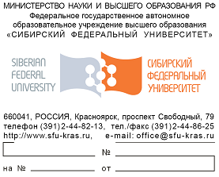 Куда, кому

Уважаемый (ая) ........

[ТЕКСТ]

Ректор В.И. Колмаков

